**Functional Design Document**

**Customizations**

**Diamond System**

Prepared for

***PT Pelabuhan Penajam Banua Taka (Astra Infraport - Eastkal)***

Project

**Diamond Project**

|  |  |
| --- | --- |
|  |  |
|  |  |
|  |  |

**Revision & Sign-off Sheet**

**Change Record**

| Date | Author | Version | Change Reference |
| --- | --- | --- | --- |
| 14 June 2020 | Salmandaksa | 1.0 | Draft |
|  |  |  |  |
|  |  |  |  |

**Approvers**

| Name | Version Approved | Position | Date |
| --- | --- | --- | --- |
| Wahyu Furqoni | 1.0 | Project Manager |  |
|  |  |  |  |
|  |  |  |  |
|  |  |  |  |

**Distribution**

| Name | Position |
| --- | --- |
|  |  |
|  |  |
|  |  |
|  |  |

**Document Properties**

| Item | Details |
| --- | --- |
| Document Title | **Other Service Request, Summary Other Service and Facility Care Report** |
| Author | Salmandaksa |
| Creation Date | 14 June 2020 |
| Last Updated | 14 June 2020 |

# Table of Contents

Table of Contents 1

1. Introduction 2

**1.1** **Background** 2

**1.2** **Purpose** 3

**1.3** **Audience** 3

2. Justification 4

**2.1** **Standard Diamond System** 4

**2.2** **Purpose of The Modification** 4

3. Modification 5

**3.1** **Tampilan Form Other Service** 5

**3.2.1 Create New Other Service Form** 6

**3.2** **Tampilan Form Summary Other Service (Header)** 8

**3.3 Summary Facility Care Report** 10

**3.4 Filter Penarikan (Parameter)** 10

**3.6 Summary Facility Care (Daily Meals & Dormitory)** 11

4. Test scripts 17

**4.1** **Test Plan** 17

5. Policy and Role 19

1. *Introduction*
   1. **Background**

Melakukan customisasi pada saat input Other Service Request dan Summary Other Service di form yang terdapat di Diamond System.

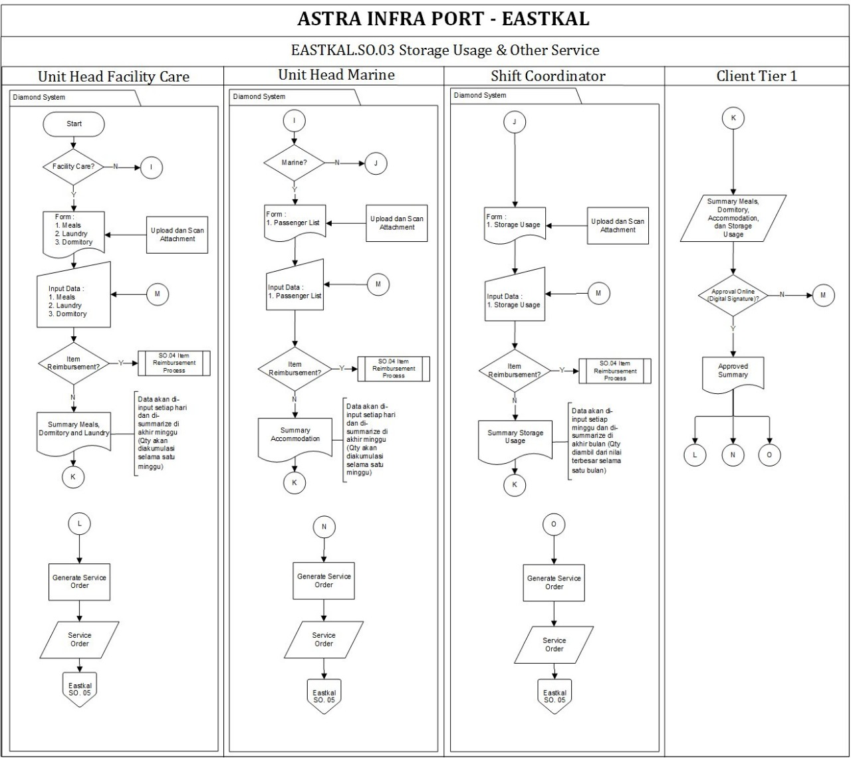

* 1. **Purpose**

*Document* ini dibuat oleh *functional consultant* yang ditujukan untuk *Technical Consultant.* *Document* ini merupakan solusi dari implementasi *Diamond System.* Dengan adanya *document* ini, diharapkan *technical* dapat mengerti apa yang diinginkan oleh *functional*, sehingga apabila terjadi penambahan-penambahan dalam *Diamond System* dapat dilakukan dengan lancar.

* 1. **Audience**

*Customer Project* : PT. Pelabuhan Penajam Banua Taka (Astra Infraport – Eastkal)

*Partner Consultant* : PT. Wahana Ciptasinatria

*Partner Project Mgr* :

1. Justification
   1. **Standard Diamond System**

Pada *Diamond System* belum ada fungsi untuk input Activity Other Service Request dan Summary Other Service nya.

* 1. **Purpose of The Modification**

Dengan adanya customisasi ini, maka dapat terbentuk form untuk input activity Other Service Request dan Summary Other Service yang sesuai dengan ketentuan PT Pelabuhan Penajam Banua Taka dimana terdapat kebutuhan untuk mengakomodir activity tersebut.

1. *Modification*
   1. **Tampilan Form Other Service**

Diamond System > Service Order > Other Service

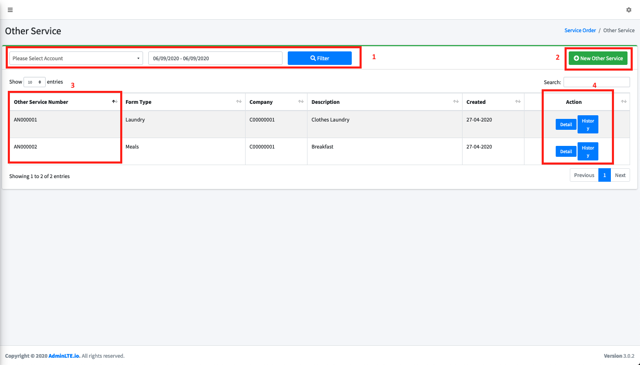

1. Filtering di form Other Service (untuk filter by Client dan periode)
2. Button untuk create New Other Service
3. Automatic generate Other Service Number
4. Field Action digunakan untuk melihat detail per Other Service Number dan melihat History dari service tersebut.

|  |  |  |  |  |
| --- | --- | --- | --- | --- |
| **Name** | **Display Name** | **Data Type** | **Field Requirement** | **Keterangan** |
| **Filtering Customer** | **Please Select Account** | Single Line Text | Lookup master Customer | - |
| **Filtering Date** | **Range Date** | Date and Time | - | - |
| **New Other Service** | **New Other Service** | Single Line Text | - | - |
| **Other Service Number** | **Other Service Number** | Running Number | - | Automatic Generate by System |
| **Action** | **Action** | Single Line Text | - | - |

**3.2.1 Create New Other Service Form**

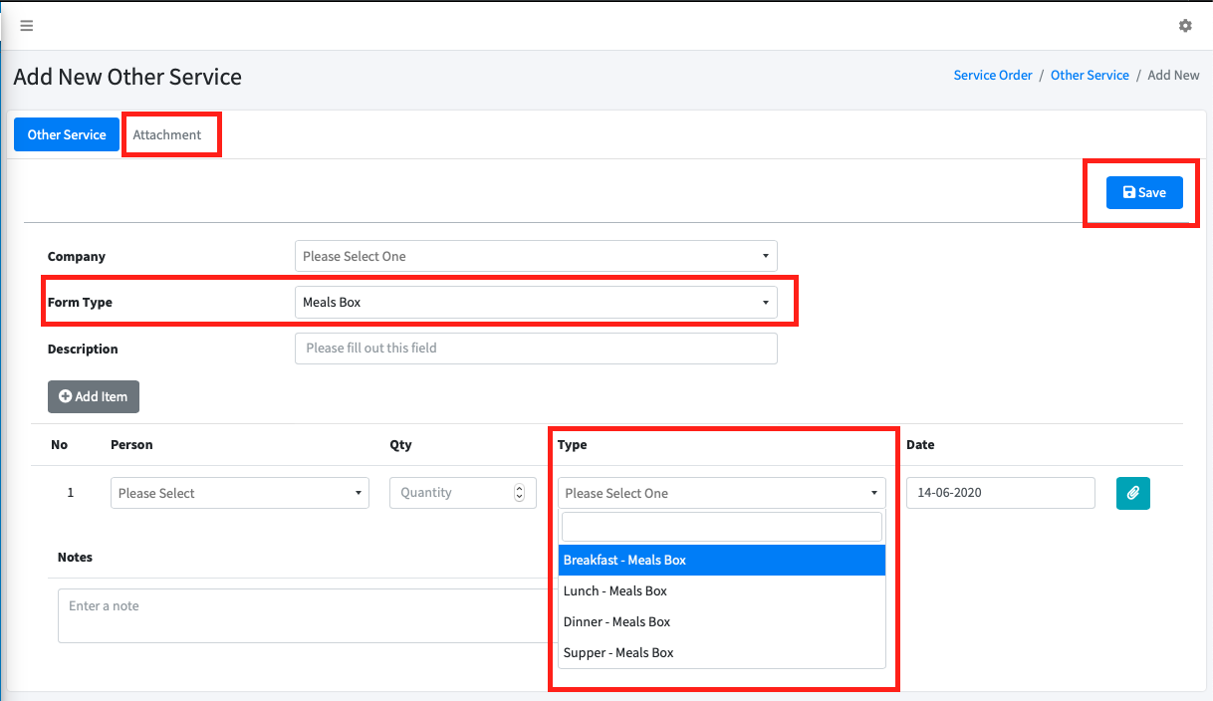

* Button Attachment digunakan untuk upload supporting document yang dibutuhkan saat input di form other Service
* Button Save
* Di bagian type akan otomatis lookup ke master form type, sesuai dengan form type yang diisi.

**Keterangan :**

|  |  |  |  |
| --- | --- | --- | --- |
| **Field** | **Data Source** | **Table Field Name** | **Description** |
| Company | Table OtherService | Company | Field Label:  **Company**  Lookup master Customer / Client |
| Form Type | Table OtherService | FormType | Field Label:  **Form Type**  Drop down list yang akan memunculkan jenis-jenis dari Other service yang saat ini sudah terdaftar, (Meals, Dormitory, Accommodation)  Dan jenisnya bisa ditambahkan di master yang ada di Form Type Other Service. |
| Description | Table OtherService | Description | Field Label  **Description**  Free Text yang bisa digunakan untuk input description dari masing-masing service yang dipilih |
| Person | Table OtherServiceLine | Person | Field Label  **Person**  Person in Charge yang sudah ter-attach di data Customer/Client |
| Quantity | Table OtherServiceLine | Qty | Field Label  **Quantity**  Memunculkan Quantity (akumulasi satuan service yang diberikan) dari masing-masing aktivitas yang di pilih. |
| Type | Table OtherServiceLine | Transtype | Field Label  **Type**  Detail dari other service yang dipilih, akan dibuat drop down list, apabila Form Type yang dipilih adalah Meals type ini akan berisi Breakfast, Lunch, Dinner atau Supper. |
| Date | Table OtherServiceLine | Date | Field Label  **Date**  Pencatatan tanggal dari aktivitas other service yang dijalankan. |

* 1. **Tampilan Form Summary Other Service (Header)**

Diamond System > Service Order > Summary Other Service

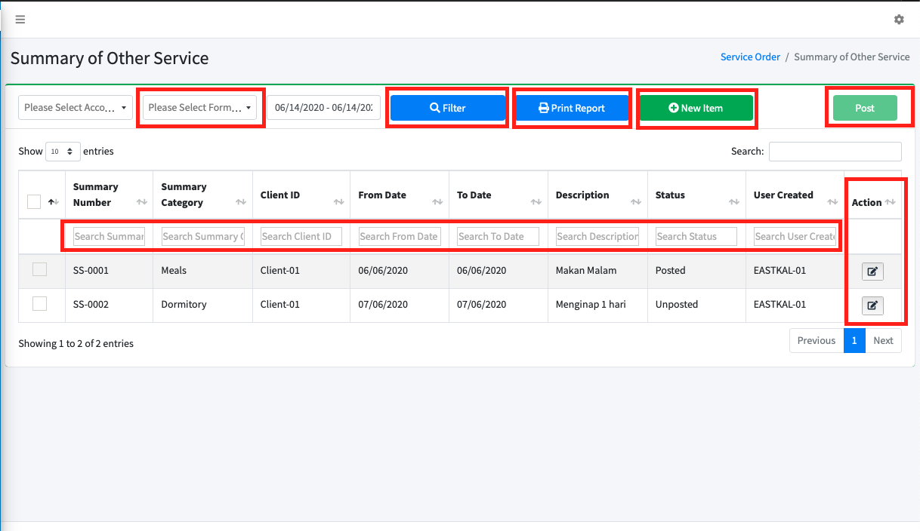

* Filtering Status 🡪 Posted atau Not posted
* Filtering Summary Category 🡪 Drop Down List.
* Filtering date 🡪 range date in One week or one month
* Button untuk Print Report 🡪 akan generate menjadi Daily Meals & Laundry Report apabila Summary Category adalah Meals, Dormitory atau Laundry. Dan akan generate menjadi Daily Accommodation Report apabila Summary Category adalah Marine.
* Button New Item 🡪 untuk create new summary other service.
* Button Post 🡪 Generate to Service Order atau Item Reimbursement.

**Keterangan :**

|  |  |  |  |
| --- | --- | --- | --- |
| **Field** | **Data Source** | **Table Field Name** | **Description** |
| Summary Number | Table SummaryOtherServiceHeader | SummaryNumber | Field Label:  **Summary Number**  Auto generate, running number untuk Summary Number |
| Summary Category | Table SummaryOtherServiceHeader | SummaryCategory | Field Label:  **Summary Category**  Lookup ke master Summary |
| As of Date | Table SummaryOtherServiceHeader | AsofDate | Field Label:  **As of Date**  Tanggal penggunaan aktivitas Other Service |
| Description | Table SummaryOtherServiceHeader | Desc | Field Label:  **Description**  Description Other Service |
| Status | Table SummaryOtherServiceHeader | Status | Field Label:  **Status**  Status yang akan muncul di Other service form (Posted dan Not Posted) |
| User Created | Table SummaryOtherServiceHeader | CreatedBy | Field Label:  **User Created**  Untuk user yang membuat other service |
| Action | Table SummaryOtherServiceHeader | Action | Field Label:  **Action**  Button untuk detail Summary Other Service |

* 1. **Detail untuk Summary Other Service**

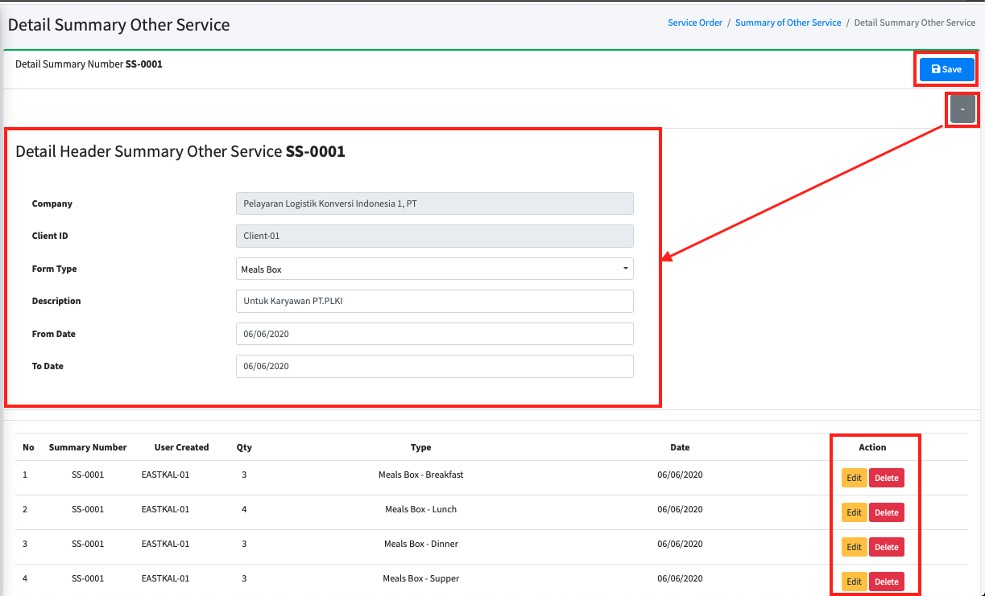

* Di form summary other service, saat di klik button action maka akan muncul Summary Other Service Detail.
* Semua detail yang di-input dalam form Other Service akan muncul di form Summary Other Service ini, sesuai dengan tanggal inputannya (As of Date)
* Button Minimize dan Maximize dari detail Header Summary Other Service
* Button untuk edit dan delete di bagian action pada line Summary Other Service
  1. **Detail form inputan Summary Other service**

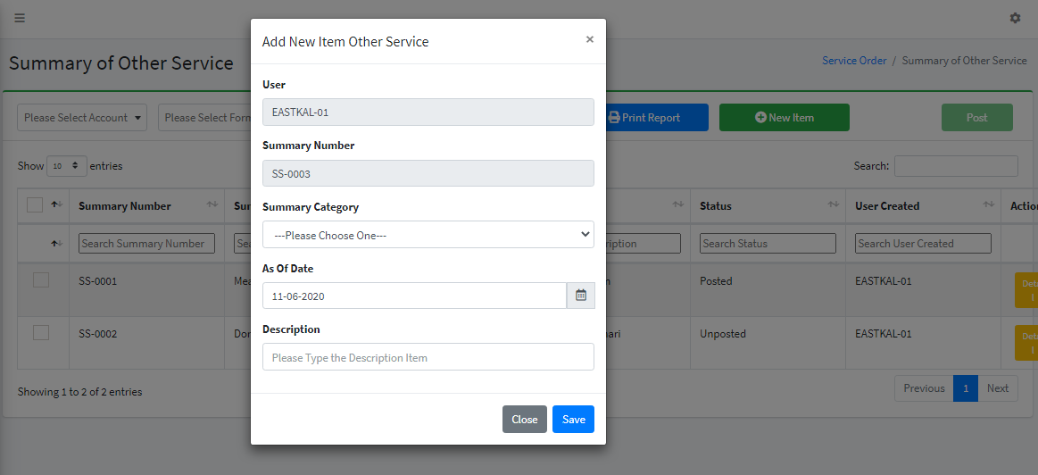

### Detail untuk Summary Category, akan memunculkan 3 informasi Meals, Laundry, dan Accommodation

### As of date, dengan memilih as of date semua other service yang sudah di input di form other service, akan otomatis ter summarize di form Summary Other Service ini.

### Description.

### Summary Facility Care Report

Diamond System > Service Order > Other Service > Summary Facility Care Report

### Filter Penarikan (Parameter)

Company : Drop down List Customer

Periode : Date

Form Type : Drop down option (Meals, Dormitory, Laundry)

* 1. **Form Type Master**

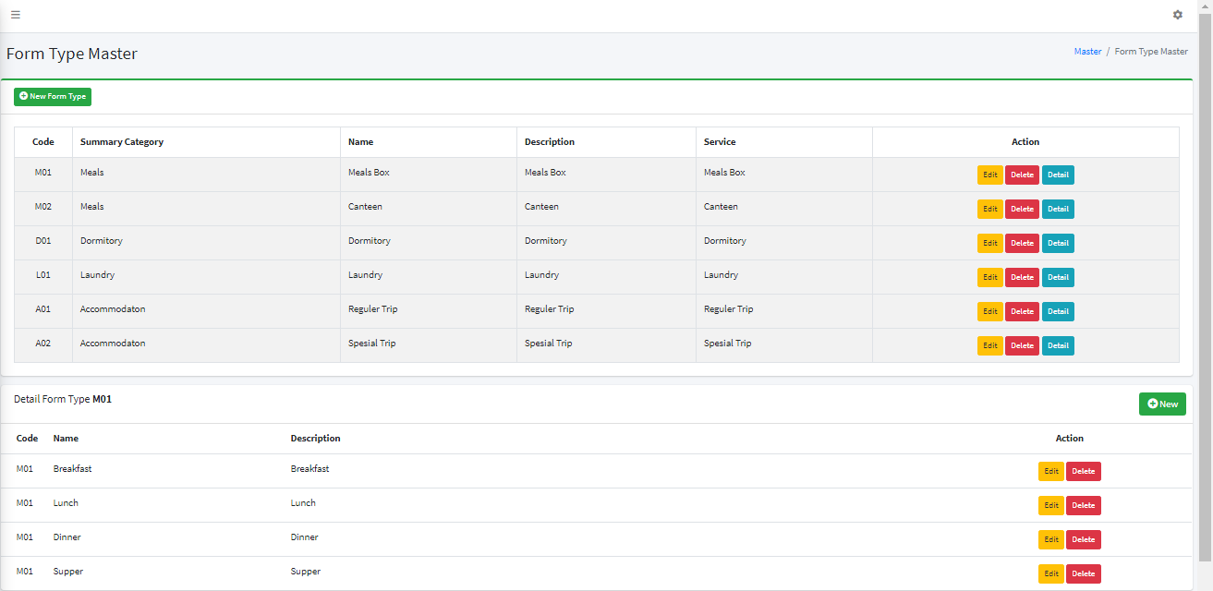

### Summary Facility Care (Daily Meals & Dormitory)

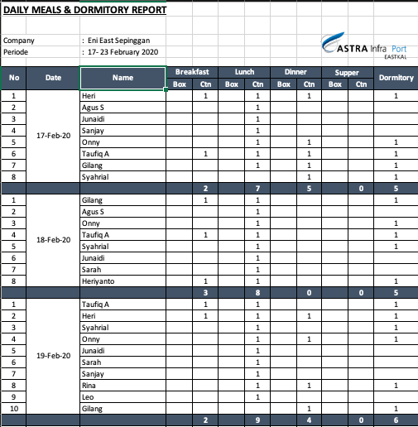

Keterangan :

1. Daily Meals & Dormitory

|  |  |  |  |  |
| --- | --- | --- | --- | --- |
| **No** | **Field** | **Data Source** | **Table Field Name** | **Description** |
| 1 | Date | Table OtherService | Date | Field Label:  **Date**  Untuk memunculkan periode tanggal yang dipilih pada saat input form Other Service |
| 2 | Name | Table OtherService | Name | Field Label:  **Name**  Untuk memunculkan nama PIC dari masing-masing Client yang dipilih pada saat input form Other Service |
| 3 | Breakfast | Table FormType | Description | Field Label:  **Breakfast**  Diisi hanya saat type Breakfast diinput di bagian other service detail lines. Dengan catatan form type dipilih “Meals”. |
| 4 | Meals Box | Table FormType | Description | Field Label:  **Box**  Diisi hanya saat UOM diinput dengan Box di bagian other service detail lines. Dengan catatan form type dipilih “Meals”. |
| 5 | Canteen | Table FormType | Description | Field Label:  **Ctn**  Diisi hanya saat UOM diinput dengan Ctn di bagian other service detail lines. Dengan catatan form type dipilih “Meals”. |
| 6 | Lunch | Table FormType | Description | Field Label:  **Lunch**  Diisi hanya saat type Lunch diinput di bagian other service detail lines. Dengan catatan form type dipilih “Meals”. |
| 7 | Meals Box | Table FormType | Description | Field Label:  **Box**  Diisi hanya saat UOM diinput dengan Box di bagian other service detail lines. Dengan catatan form type dipilih “Meals”. |
| 8 | Canteen | Table FormType | Description | Field Label:  **Ctn**  Diisi hanya saat UOM diinput dengan Ctn di bagian other service detail lines. Dengan catatan form type dipilih “Meals”. |
| 9 | Dinner | Table FormType | Description | Field Label:  **Dinner**  Diisi hanya saat type Dinner diinput di bagian other service detail lines. Dengan catatan form type diisi “Meals”. |
| 10 | Meals Box | Table FormType | Description | Field Label:  **Box**  Diisi hanya saat UOM diinput dengan Box di bagian other service detail lines. Dengan catatan form type dipilih “Meals”. |
| 11 | Canteen | Table FormType | Description | Field Label:  **Ctn**  Diisi hanya saat UOM diinput dengan Ctn di bagian other service detail lines. Dengan catatan form type dipilih “Meals”. |
| 12 | Supper | Table FormType | Description | Field Label:  **Supper**  Diisi hanya saat type Supper diinput di bagian other service detail lines. Dengan catatan form type dipilih “Meals”. |
| 13 | Meals Box | Table FormType | Description | Field Label:  **Box**  Diisi hanya saat UOM diinput dengan Box di bagian other service detail lines. Dengan catatan form type dipilih “Meals”. |
| 14 | Canteen | Table FormType | Description | Label Field:  **Ctn**  Diisi hanya saat UOM diinput dengan Ctn di bagian other service detail lines. Dengan catatan form type dipilih “Meals”. |
| 15 | Dormitory | Table FormType | Description | Label Field:  **Dormitory**  Diisi pada saat Form Type dipilih Dormitory, dan nilai nya sesuai dengan total berapa hari yang diinput di Other Service Detail Lines. |

* 1. **Summary Marine Report**

1. Filter Penarikan (Parameter)

Company : Drop down List Customer

Periode : Date

Form Type : Drop down option (Meals, Dormitory, Laundry)

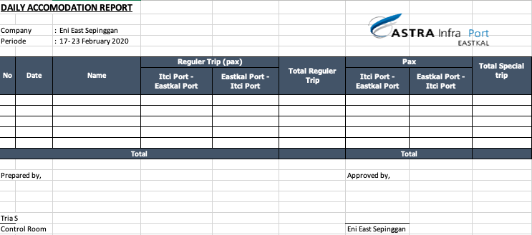

1. **Daily Accommodation Report**

|  |  |  |  |  |
| --- | --- | --- | --- | --- |
| **No** | **Field** | **Data Source** | **Table Field Name** | **Description** |
| 1 | Date | Table OtherService | Date | Field Label:  **Date**  Untuk memunculkan periode tanggal yang dipilih pada saat input form Other Service |
| 2 | Name | Table OtherService | Name | Field Label:  **Name**  Untuk memunculkan nama PIC dari masing-masing Client yang dipilih pada saat input form Other Service |
| 3 | Reguler Trip (Pax) | Table FormType | Description | Field Label:  **Reguler Trip (Pax)**  Diisi hanya saat type Reguler Trip diinput di bagian other service detail lines. Dengan catatan form type diisi “Marine”. |
| 4 | Itci Port – Eastkal Port | Table FormType | Description | Field Label:  **Itci Port – Eastkal Port**  Diisi saat dilakukan input dibagian regular trip, dengan tujuan Itci Port – Eastkal Port. |
| 5 | Eastkal Port – Itci Port | Table FormType | Description | Field Label:  **Eastkal Port – Itci Port**  Diisi saat dilakukan input dibagian regular trip, dengan tujuan Eastkal Port – Itci Port. |
| 6 | Total Reguler Trip | Table FormType | Description | Field Label:  **Total Reguler Trip**  Akumulasi total dari trip yang dilakukan di Reguler Trip. |
| 7 | Special Trip | Table FormType | Description | Field Label:  **Pax**  Diisi hanya saat type Special Trip diinput di bagian other service detail lines. Dengan catatan form type diisi “Marine”. |
| 8 | Itci Port – Eastkal Port | Table FormType | Description | Field Label:  **Itci Port – Eastkal Port**  Diisi saat dilakukan input dibagian Special Trip trip, dengan tujuan Itci Port – Eastkal Port. |
| 9 | Eastkal Port – Itci Port | Table FormType | Description | Field Label:  **Eastkal Port – Itci Port**  Diisi saat dilakukan input dibagian regular trip, dengan tujuan Eastkal Port – Itci Port. |
| 10 | Total Special Trip | Table FormType | Description | Field Label:  **Total Special Trip**  Akumulasi total dari trip yang dilakukan di Special Trip. |

1. Test scripts
   1. **Test Plan**
2. Select Form Type Meals

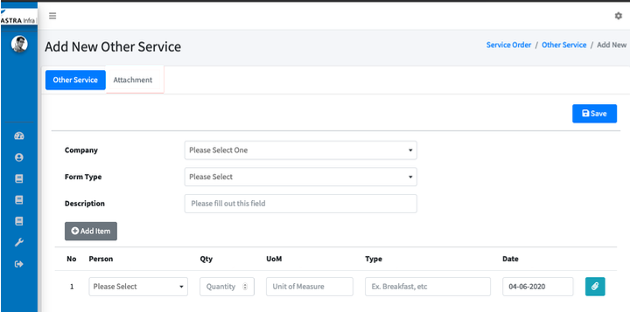

1. Input person
2. Input quantity
3. UoM breakdown muncul Box dan Ctn saja
4. Type diisi dengan Breakfast
5. Klik Save
6. Nomer Other Service akan ter-generate otomatis

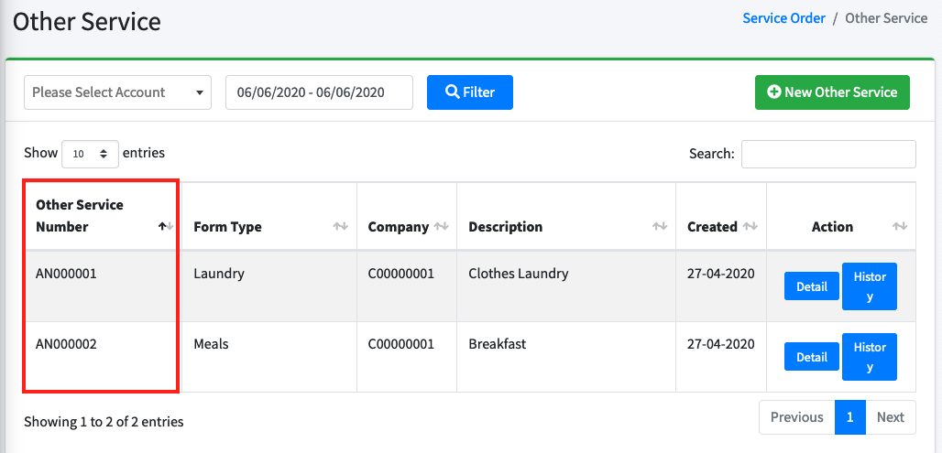

1. Kemudian buka form Summary Other Service, service yang sudah diinput sebelumnya sudah tergenerate di Summary other service.

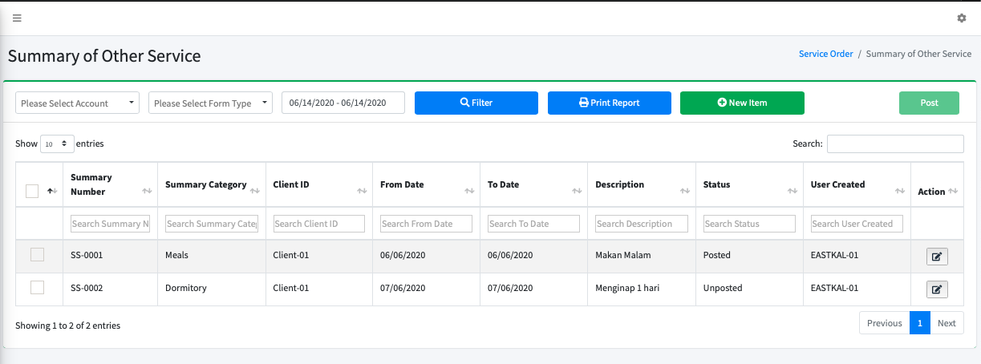

1. Selanjutnya, Klik button untuk report nya, dan akan muncul template report yang sudah disebutkan diatas.

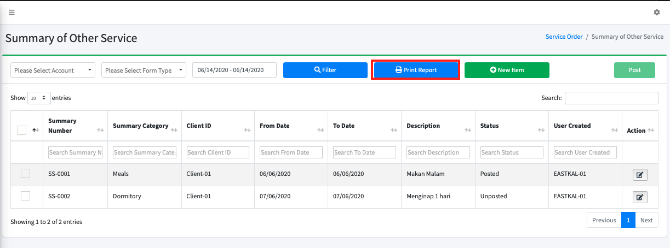

1. Policy and Role

| Role | Access Level |
| --- | --- |
| *Unit Head Facility care* | *Create, Edit, Delete* |
| *Unit Head Marine* | *Create, Edit, Delete* |
| *Shift Coordinator* | *Create, Edit, Delete* |
| *Client Tier 1* | *Approved, Read* |